REIKALAVIMAI UKRAINOS PARAMAI TIEKIAMIEMS PAŠARAMS PER NEVYRIAUSYBINES ORGANIZACIJAS

Paramai tiekti pašarus gali tik tie pašarų ūkio subjektai, kurių veikla yra patvirtinta ir (ar) registruota Valstybinėje maisto ir veterinarijos tarnyboje (VMVT).
Gali būti tiekiamas tik saugus pašaras.
Pašaras tvarkomas, transportuojamas atsižvelgiant į gamintojo rekomendacijas.

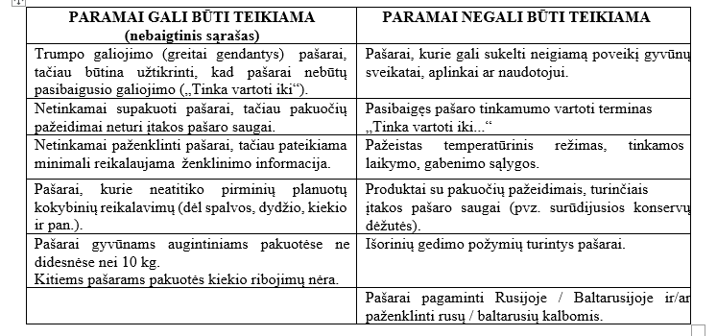

Pašarų ženklinimo minimalūs reikalavimai:
- Pašaro rūšis ir kam skirtas (nurodyti gyvūno rūšį arba gyvūnų piktogramas);
- Tinkamumo naudoti laikas;
- Tinkamo naudojimo instrukcijos (taikoma tik pašarų papildams).

Pašarų atsekamumas
- Paramai skirto pašaro ūkio subjektai turi saugoti ir, kontrolės institucijoms paprašius, pateikti šią informaciją:
- tiekėjo (pašarų ūkio subjektas) vardą, pavardę (pavadinimą) ir adresą ir pateiktų pašarų identifikavimo duomenis ir kiekį;
- gavėjo (nevyriausybinės organizacijos) pavadinimą ir adresą ir pristatytų pašarų identifikavimo duomenis ir kiekį;
- priėmimo-perdavimo arba priėmimo aktą.
Paramai skirto pašaro ūkio subjektai pašarų priėmimo ir perdavimo dokumentus turi saugoti vienerius metus ar ilgiau, bet ne trumpiau nei baigsis pašarų tinkamumo vartoti terminas.

Atsakomybė už pašaro saugą
Paramai skirto pašaro ūkio subjektai turi sudaryti ir saugoti paramos teikimo sutartis, kuriomis įforminami pašarų tiekėjų ir pašarų gavėjų vaidmenys ir atsakomybė visais pašarų paskirstymo etapais.
Už pašaro saugą atsako pašarą paramai teikiantis asmuo.

Kontaktiniai asmenys
Paskiriamas kontaktinis asmuo, su kuriuo galima būtų esant poreikiui susisiekti (paramą teikiančios organizacijos ir paramą priimančios organizacijos), informuoti VMVT el. paštu info@vmvt.lt.

Paramai skirtas pašaras šiuo atveju gali būti pašarinės žaliavos ir kombinuotieji pašarai (pašarų papildai ir visavertis pašaras).
Paramai skirto pašaro ūkio subjektas – pašarų ūkio subjektas, tvarkantis labdarai ir paramai skirtą pašarą ir jį tiekiantis labdaros ar paramos gavėjui.

